分布式应用
优势:
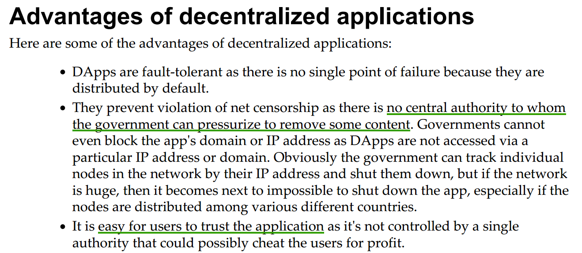
https://www.youtube.com/watch?v=pPT4nehwLTQ

DAO
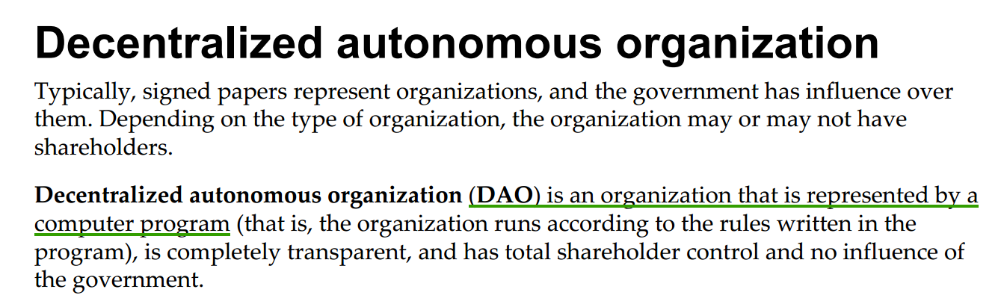

比特币 虚拟货币存在的问题
- 用于洗钱，逃税，价值不稳定
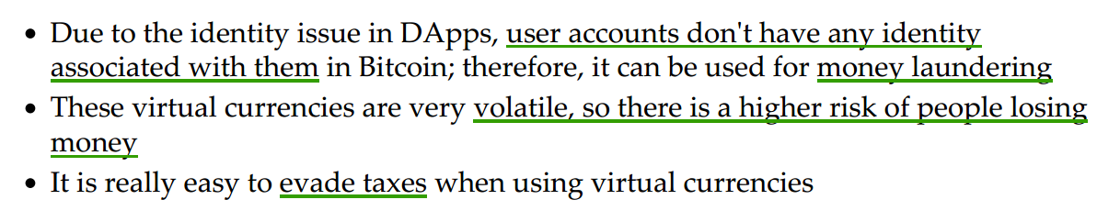

比特币优势
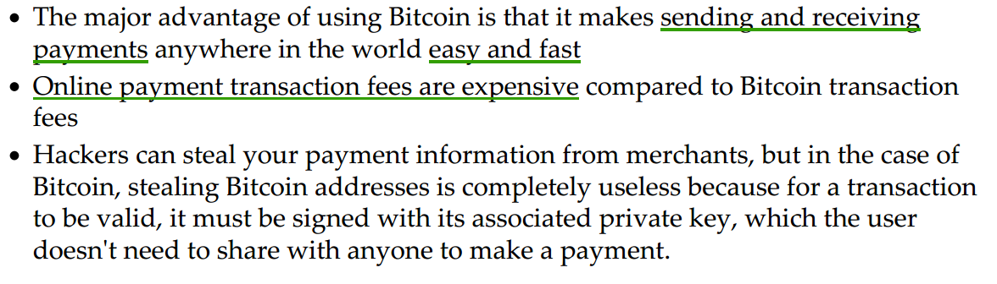

IPFS星系文件系统
- 重构互联网的缺陷
- 使用区块链技术和哈希算法

http://www.8btc.com/ipfs-sc-0325

